APÊNDICES

GENOGRAMA

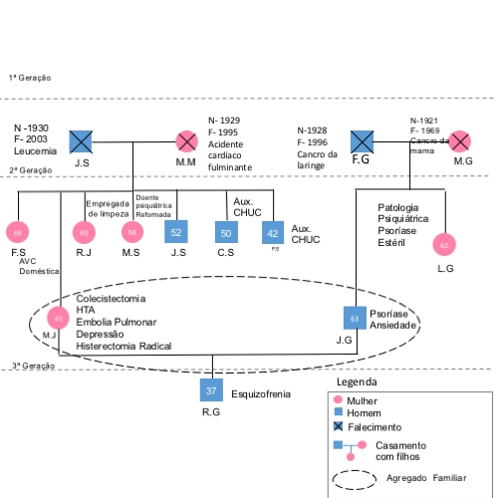

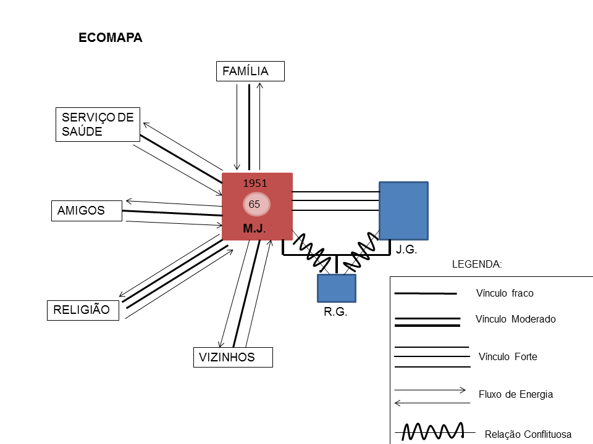

**APRECIAÇÃO DA SITUAÇÃO DE SAÚDE E BEM-ESTAR**

PROBLEMAS DE DEPENDÊNCIA E FONTES DE DIFICULDADE

Quando uma pessoa não pode satisfazer convenientemente as suas necessidades por si própria, é necessário interrogar-se sobre a causa desta incapacidade. No modelo conceptual de Virgínia Henderson, as causas de perturbação na satisfação de uma necessidade e a dependência que elas ocasionam chamam-se “fontes de dificuldade” (FD). Elas são de diversas ordens, nomeadamente a falta de força física, de conhecimentos ou de vontade. (Phaneuf, 2001)

Contudo, devido à complexidade dos cuidados de enfermagem modernos foi necessário aumentar o leque de causas de dependência até ao momento expostas. Assim, e aplicando o modelo de Virgínia Henderson, as fontes de dificuldades podem ser de natureza física, psicológica (emotiva ou cognitiva), sociocultural e espiritual ou ligadas ao ambiente (meio, condições económicas, etc.). (Phaneuf, 2001)

Analisadas as NHB e tendo em conta a informação referida anteriormente foram encontradas, para algumas das necessidades descritas por Virgínia Henderson, fontes de dificuldade algo significativas que afetam ou poderão afetar num futuro próximo a satisfação destas mesmas necessidades.

O estilo de vida desta pessoa, no que diz respeito à escassa ou mesmo inexistência de atividade física e, também aos hábitos sedentários que apresenta, são FD que afetam esta necessidade.

No que concerne à necessidade de comer e beber, as FD encontradas foram a qualidade e a quantidade de alimentos ingeridos e, número de refeições que realiza. O uso de prótese dentária também afeta os movimentos de mastigação dos alimentos. A obesidade, como FD de natureza física, poderá afetar a curto prazo outras NHB.

Atualmente a necessidade de mover-se e manter uma boa postura não se encontra afetada, contudo a falta de exercício e o sedentarismo poderão ser a causa de dependência num futuro próximo.

A fonte de dificuldade encontrada, relativa à necessidade de dormir e repousar, foi o fato de a D. M.J. não possuir um horário de sono saudável e não conter um sono reparador.

Os seus hábitos de higiene não estão de acordo com o saudável. Por vários motivos, a não prática destes hábitos, podem trazer problemas a nível cutâneo, bucal e na auto estima da pessoa.

A diminuição da acuidade visual poderá ser considerada também uma FD, relativamente à satisfação da necessidade de evitar perigos assim como relativamente à necessidade de comunicar com os seus semelhantes.

Quanto à necessidade de evitar perigos é considerada uma FD, devido à falta de interesse e vontade da D. M.J. ir ao médico.

Alusivo à necessidade de ocupar-se com vista a realizar-se e, de comunicar com os outros a FD é referente ao estado emocional e psicológico em que a D. M.J. se encontra, o que pode agravar e desenvolver de novo uma depressão.

Quanto às restantes NHB não foram encontradas FD significativas.

PROCESSO DE TRANSIÇÃO

Segundo Meleis (1991), a transição é um dos conceitos centrais para a disciplina de enfermagem. A transição denota uma mudança no estado de saúde, no papel das relações, expectativas ou habilidades, o que acarreta mudanças nas necessidades do sistema humano. As transições requerem uma incorporação de novos conhecimentos, para alterar os comportamentos e consequentemente mudar a definição do eu no contexto social. (Chick e Meleis, 1986; Meleis e Trangenstein, 1994)

De acordo com Chick e Meleis (1986) os três tipos de transições considerados relevantes para enfermagem são as transições desenvolvimentais, situacionais e relativas aos eventos de saúde/doença.

Uma das transições de desenvolvimento mais significativa é a transição de adulto para idoso, período acompanhado por problemas gerontológicos relacionados com a identidade, reforma e com doenças crónicas (Schumacher e Meleis, 1994). Outras transições desenvolvimentais estudadas são tornar-se mãe ou pai, a adolescência e a menopausa.

Quanto às transições relativas aos eventos de saúde/doença, estas incluem mudanças repentinas do papel, resultante da alteração de um estado saudável para um estado de doença aguda ou crónica ou de uma doença crónica para um novo estado saudável que se sobrepõe a esse estado de cronicidade. (Tornberg, McGrath, e Benoliel, 1984)

A pessoa em estudo encontra-se num processo de transição desenvolvimental, a transição de adulto para idoso. Esta transição acarreta mudanças fisiológicas e poderá afetar também a dimensão psicológica, visto que, aquando da ocorrência desta transição, a pessoa apresenta um estado menos ativo decorrente da sua aposentação e das debilidades que poderá apresentar. Contudo M.J. está a adaptar-se moderadamente a esta transição, exercendo, por vezes, atividades relacionadas com a profissão anterior (costureira), o que possibilita uma melhor manutenção das suas capacidades intelectuais. Outro processo de transição pelo qual a pessoa passou há uns anos foi a menopausa (resultado da histerectomia radical), e M.J. refere que se adaptou relativamente bem às mudanças decorrentes desse acontecimento.

No que toca a transições situacionais, M.J. vivenciou a doença do seu filho durante anos, o que a levou a mudanças emocionais. A morte dos seus pais, há já alguns anos, foi também outro processo de transição situacional. Realizou o processo de luto de forma saudável, tanto em relação à sua mãe como em relação ao seu pai.

Por fim, no que concerne a transições relativas a eventos de saúde/doença, M.J. confrontou-se a alguns anos com o diagnóstico de diabetes mellitus tipo 2, depressão e transtorno de ansiedade. Esta não está controlada com medicação diária, contudo a pessoa em estudo não adota comportamentos conducentes a um melhor controlo das suas doenças, como por exemplo o facto de não praticar exercício físico, não proceder a mudança de hábitos comunicacionais e relacionais e não se deslocar à sua médica de família, já que também apresenta dislipidemia. Assim é possível concluir que este processo de transição não está concluído.

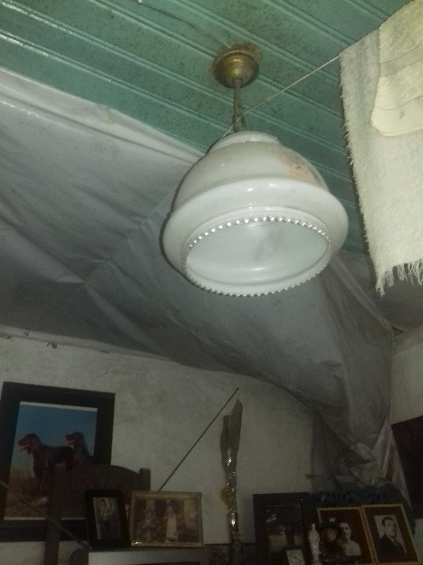

Imagem 1: Quarto

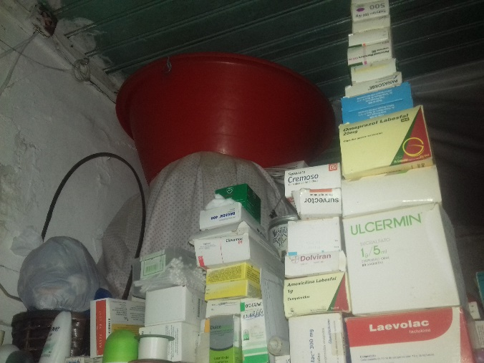

Imagem 2: Quarto

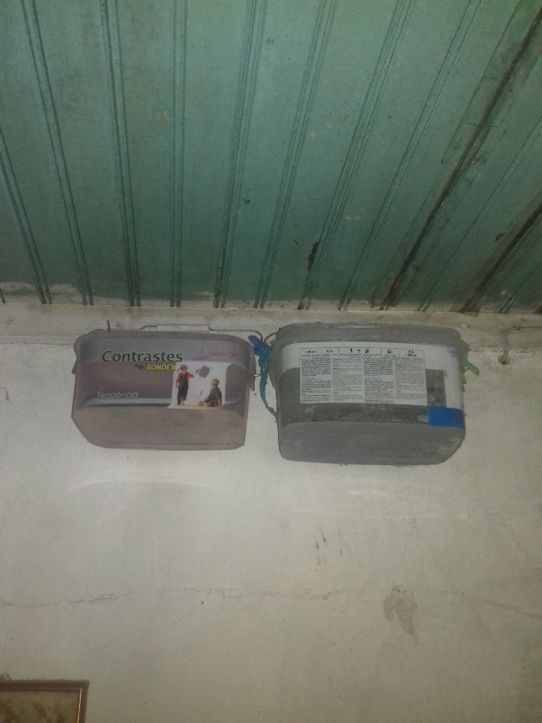

Imagem 3: Parte lateral do teto

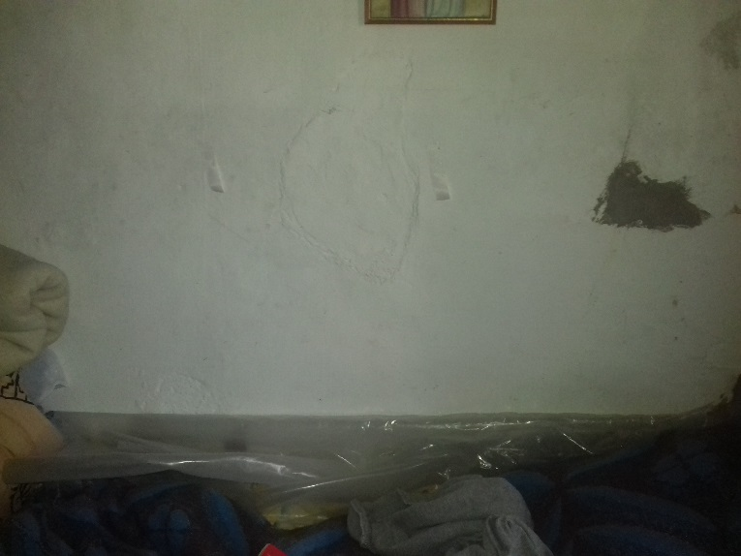

Imagem 4: Parede do quarto

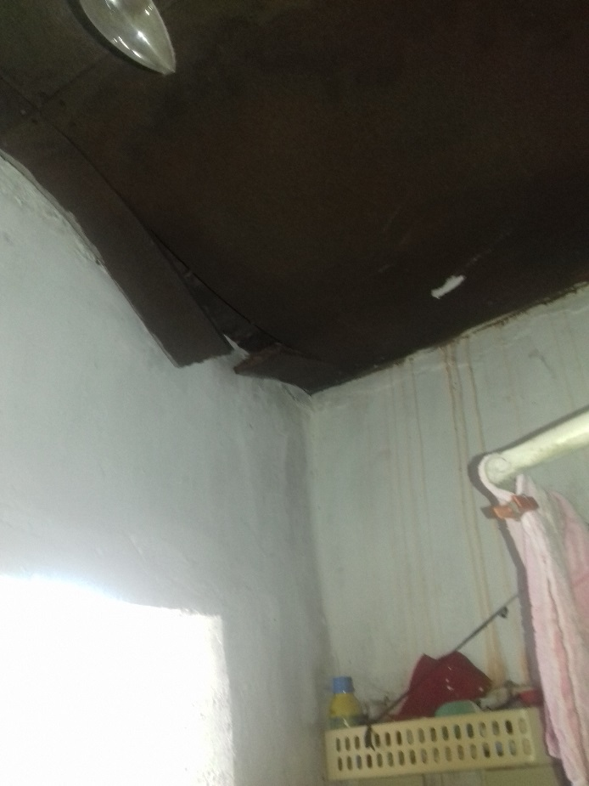

Imagem 5: Teto do quarto

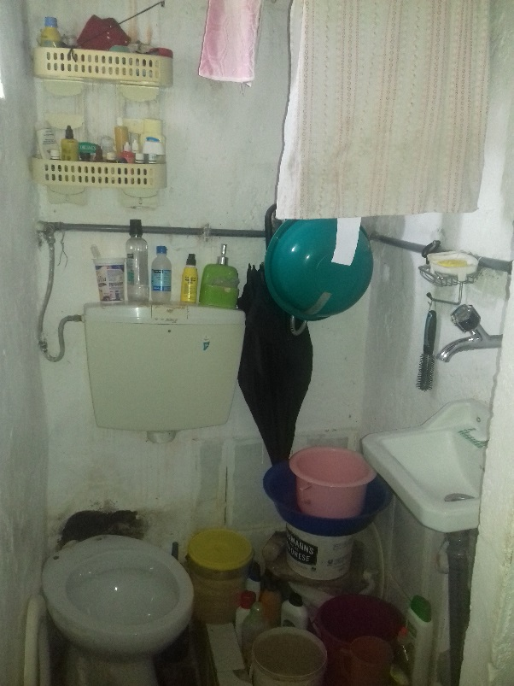

Imagem 6: Casa de Banho

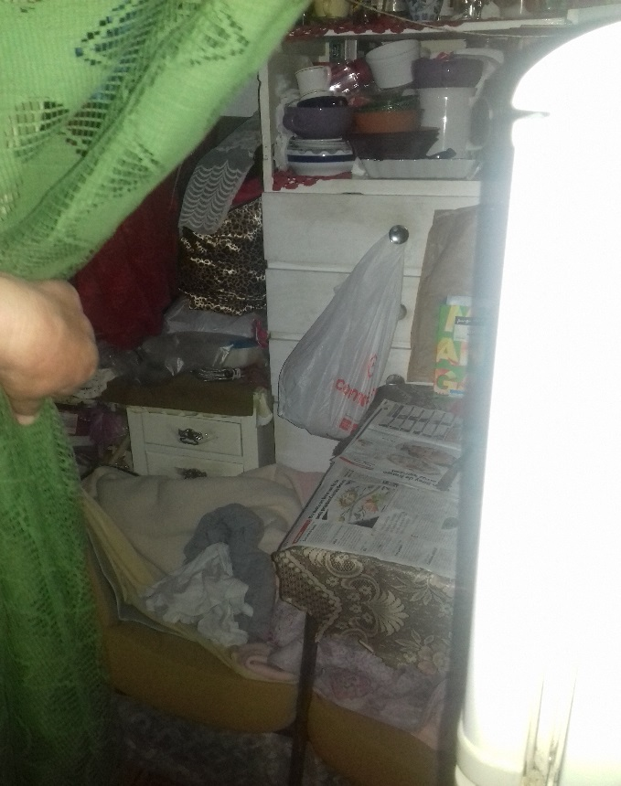

Imagem 7: Cozinha

**GUIÃO DE ESTUDO DE CASO DA PESSOA NA COMUNIDADE**

**1. Dados Pessoais:**

Nome Completo:

Data de Nascimento:

Idade:

Sexo:

Peso:

Altura:

Estado Civil:

Profissão:

Raça:

Nacionalidade:

Naturalidade:

Residência:

Agregado familiar:

Habilitações literárias:

Religião:

Fonte de Rendimento:

Apoio Social:

**2. Percurso de Vida:**

Local de Nascimento:

Onde viveu na sua infância:

Vivências de Infância

Escola Primária:

Atividades Realizadas/ Ocupações: ___________________________________________

**3. Antecedentes de Saúde Pessoais:**

Antecedentes Pessoais:

Alergias:

Toma medicação?

- Qual?

Já esteve alguma vez internado:

- Motivo: Cirurgias__________________________________________________________

Alguma vez foi submetido a uma cirurgia:

- Qual? ___________________________________________________________

**4. Antecedentes de Saúde Familiares:**

Pai:

Mãe:

Avô materno:

Avó materna:

Avô paterno

Avó Paterna:

Filhos:

Irmãos:

Doenças hereditárias: Sim_______ Não_______

- Quais: ______ ____________________________________________________

**5. Agregado Familiar:**

* Indivíduo 1 (familiaridade):
* Nome:
* Data de nascimento:
* Local de nascimento:
* Idade:
* Sexo:
* Escolaridade:
* Profissão:

**6. Meio Envolvente:**

Habitação

- Residência:

- Tempo de residência:

- Características da localidade:__________________________________________

- Divisões:

Equipamentos.

Outras divisões____________

- Características das divisões:

- Rede de água canalizada e esgotos___________

Rede de eletricidade_______

Nº de televisões Acesso à internet

Telemóvel:

Reconhecimento e recurso aos equipamentos sociais e saúde da comunidade

____________________________________________________________________________________________________________________________________________________________________________________________________________________________________________________________________________________________

Recurso aos produtos de sobrevivência

- Alimentação:

- Produtos de higiene:

- Produtos de conforto:

- Vestuário:

Transportes

Tem carro/moto:

Passe de autocarro:

Transporte diário:

**6. Ecomapa**

**Relação com o agregado familiar** : Forte___ Moderada___ Fraca___

Fluxo de energia: (indivíduo) ___________ (grupo social)

_______________________________________________________________________________________________________________________________________________________________________________________________________________________________________________________________________________________________

**7. Necessidades Humanas Fundamentais Segundo o Modelo Conceptual de Virginia Henderson:**

7.1. NECESSIDADE DE RESPIRAR

* Alergias respiratórias:
* Doenças respiratórias:
* Hábitos tabágicos:
* Ambiente do local de habitação:

- Humidade:

- Temperatura:

- Poluição:

Ambiente do local de trabalho:

7.2. NECESSIDADE DE COMER E BEBER

* Número de refeições por dia: - Quais?
* Características das refeições:

- Pequeno-almoço:

- Almoço:

- Jantar:

* Onde realiza as suas refeições?
* Que tempo dispõe para realizar as suas refeições?
* Quem confeciona as suas refeições?
* Ingere líquidos? - Tipo de líquidos: - Frequência: dia

- Quantidade

Restrições alimentares:

* Alergias alimentares:

* Preferência na confeção dos alimentos:
* Alimentos preferidos:
* Alimentos que dispensa:
* Consumo de lacticínios:

- Quais?

- Quantidade:

Consumo de produtos hortícolas: _____

- Quais?

- Quantidade:

* Consumo de hidratos de carbono: _____

- Quais?

- Quantidade:

Consumo de glícidos:

- Quais?

- Quantidade:

Consumo de lípidos:

- Quais?

- Quantidade

* Anorexia/falta de apetite:

* Existência de próteses dentárias:

- Sente que interfere com a mastigação?

Problemas de digestão:

- Com que alimentos?

Tem dificuldade a aceder a algum tipo de alimento?

* Considera que as suas possibilidades económicas condicionam a sua alimentação?

7.3. NECESSIDADE DE ELIMINAR

* Eliminação Intestinal

- Frequência das dejeções:

- Alterações intestinais:

Outros___________________________________________________________

- Alterações associadas a certos alimentos:

- Toma algum medicamento que possa alterar a eliminação intestinal? Sim__ Não__

Qual? _______________________________________________________

- Observações: ______________________________________________________

________________________________________________________________________

* Eliminação Vesical

- Frequência das micções:

- Fatores agravantes e/ou facilitadores:

- Frequência de micções noturnas

- Frequência de infeções urinárias:

- Alterações vesicais:

- Toma algum medicamente que possa alterar a eliminação vesical? Sim__ Não___

Quais? ______________________________________________________

- Observações: ______________________________________________________

_______________________________________________________________________

* Sudorese

- Quando?

- Cheiro:

- Quantidade:

- Locais mais propícios a transpirar:

- Produtos usados para controlar a transpiração:

- Observações: ______________________________________________________

* Secreções do Aparelho Vaginal:

- Menstruação:

- Rastreios:

7.4. NECESSIDADE DE MOVER-SE E MANTER UMA BOA POSTURA

* Alinhamento corporal:
* Coordenação de movimentos:
* Equilíbrio:
* Força muscular:
* Incapacidade residual:
* Complicações/Patologias que interferem com a mobilidade:
* Existência de próteses: Onde?
* Deslocação:

- Deambula

* Realiza atividade física:
* Observações: __________________________________________________________

7.5. NECESSIDADE DE DORMIR E REPOUSAR

* Número de horas de sono:
* Hora de dormir: Hora de acordar:
* Interrupções durante o sono:
* O sono é reparador?

- Se não, porquê?

Hábitos de sono diurno:

* Perceção de movimentos durante o sono:
* Perceção de atividade onírica: Sim______ Não_______
* Insónias:

* Medicação para dormir:
* O ambiente onde dorme é propício ao descanso?

- Se não, porquê?

Hábitos antes de dormir:

- Quais?

Observações: __________________________________________________________

________________________________________________________________________

7.6. NECESSIDADE DE VESTIR-SE E DESPIR-SE

* Autónomo:
* Dificuldade em vestir-se/despir-se?
* Adequa a roupa ao clima:
* Apresenta interesse na aparência pessoal?
* As roupas encontram-se limpas? ____
* Preferência no vestuário:
* Observações: __________________________________________________________

________________________________________________________________________

7.7. NECESSIDADE DE MANTER A TEMPERATURA CORPORAL

* De que forma avalia a sua temperatura corporal?
* - Locais:
* Costuma ter episódios febris?

- Pouco frequente (>1 vez por 6 meses)_____

* Técnicas não farmacológicas perante a febre:

* Técnicas farmacológicas perante a febre: - Quais? Na sua habitação tem forma

de adequar a temperatura ambiente?

* Observações:

7.8. NECESSIDADE DE ESTAR LIMPO E PROTEGER OS TEGUMENTOS

* Autónomo na higiene corporal:
* Hábitos de higiene corporal**:**
* Produtos de higiene usados:
* Alergias a produtos de higiene:
* Hidratação da pele:
* Autónomo na higiene oral:
* Hábitos de higiene oral: nº de lavagens:

- Em que momentos?

Higiene das orelhas:

- Como?

- Frequência:

Higiene e tratamento das unhas:

* Cuidados com a higiene dos pés:
* Integridade cutânea:

* Observações:

7.9. NECESSIDADE DE EVITAR PERIGOS

* Estado emocional:
* Vive sozinho?
* Pessoas a cargo:
* Consultas de rotina: ____ Qual/ última:
* Boletim de vacinas atualizado?
* Sabe o motivo pelo qual é vacinado?
* Risco de queda?
* Toma medidas para prevenir acidentes/evitar perigos?

7.10. NECESSIDADE DE COMUNICAR

* Características do discurso:

Percebe o que lhe é transmitido?

* Responde adequadamente ao que lhe é perguntado?
* Capacidade de visão:
* Capacidade de audição:
* Capacidade de reter informação sobre o estado de saúde:

7.11. NECESSIDADE DE AGIR SEGUNDO AS SUAS CRENÇAS E VALORES

* Religião:
* - Qual?
* Rituais associados à religião
* - Quais?
* Quais os valores que considera mais importantes:
* Uso de amuletos ou objetos religiosos:

7.12. NECESSIDADE DE OCUPAR-SE COM VISTA A REALIZAR-SE

* Situação de emprego:
* O que faz nos tempos livres:
* Atividades que gostaria de realizar:
* Observações:

7.13. NECESSIDADE DE DIVERTIR-SE COM VISTA A RECREAR-SE

* O que gosta de fazer para se divertir?
* Acha importante realizar atividades de lazer?
* Quanto tempo dedica a atividades que gosta?
* Quais os obstáculos que encontra para realizar atividades de lazer?
* Dedica tempo livre à família:
* Dedica tempo a si próprio:
* Férias:
* Observações:

7.14. NECESSIDADE DE APRENDER

* Adesão às medidas terapêuticas:
* Compreensão do seu estado de saúde:
* Cursos que gostava de realizar:
* Curiosidade por novos temas/áreas:

* Projetos futuros:

Observações: